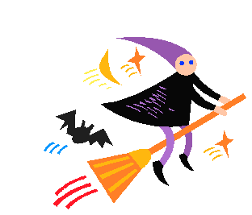
邀請您
來參加萬聖節化妝舞會吧!
請多多指教 謝謝大家

